**Баг - репорты:**

ID:1

Название: Неверное название сервиса в шапке сайта при поиске товаров

Описание: На странице с результатами поиска товара в шапке страницы (левый верхний угол) отображается неверное название сервиса - «Awito» вместо «Avito» (выделено красной рамкой на скриншоте 1).

Серьезность: Minor

Приоритет: High

Дополнения:

1. Скриншот 1

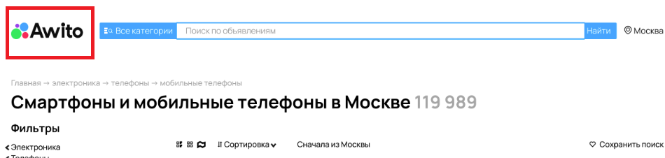

ID:2

Название: Несовпадение количества найденных товаров в заголовке результата поиска и панели фильтров при поиске товаров

Описание: При поиске товара отображается определенное количество найденных товаров в заголовке результата поиска (выделено красной рамкой на скриншоте 1), но на панели фильтров количество товаров, соответствующих выбранным критериям, не совпадает с числом, отображаемым в поисковой выдаче (выделено красной рамкой на скриншоте 2).

Серьезность: Medium

Приоритет: Medium

Дополнения:

1. Скриншот 1



1. Скриншот 2

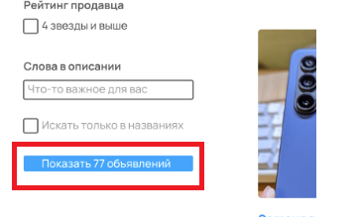

ID:3

Название: Неправильное отображение результатов поиска мобильных телефонов по фильтру производителя

Описание: При установке фильтра на производителя «Samsung», в результатах поиска также отображаются телефоны «Iphone», фильтр для модели телефона при этом не указан.

Серьезность: Medium

Приоритет: Medium

ID:4

Название: Неправильное отображение результатов поиска мобильных телефонов по фильтру цвета: синий и черный.

Описание: При поиске мобильных телефонов при установке фильтра на цвет - синий, в результатах поиска также отображаются телефоны черного цвета.

Серьезность: Low

Приоритет: Low

ID:5

Название: Неправильное отображение результатов поиска мобильных телефонов по фильтру объема памяти: 512 ГБ и 256 ГБ.

Описание: При поиске мобильных телефонов при установке фильтра на объем памяти телефона – 512 ГБ, в результатах поиска также отображается телефон с объемом памяти 256 ГБ.

Серьезность: Low

Приоритет: Low

ID:6

Название: Неправильное отображение результатов поиска мобильных телефонов по фильтру цены: от 50 000 руб.

Описание: При поиске мобильных телефонов при установке фильтра на цену телефона – от 50 000 руб., в результатах поиска также отображаются телефоны ценой ниже установленного порога.

Серьезность: Medium

Приоритет: High